**Шило Иогана Владысева младшая (Szyłowna Johanna)**

23 октября 1810 г – крещение (НИАБ 937-4-32, лист 22, №15/1810-р).

**НИАБ 937-4-32:** Лист 22. **Метрическая запись №15/1810-р.**

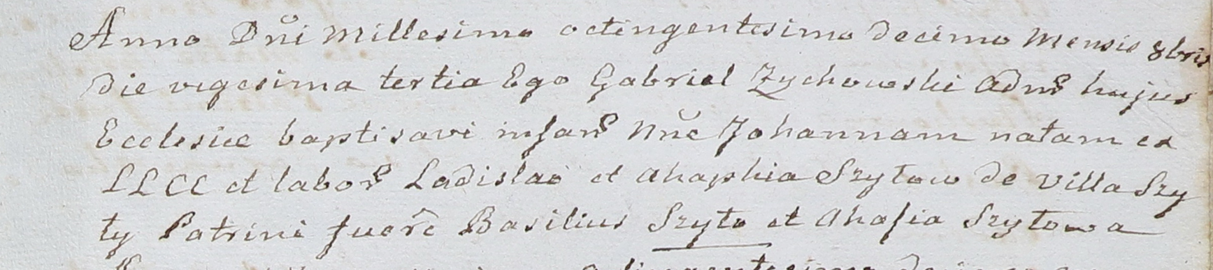

Дедиловичский костел Наисвятейшего Сердца Иисуса. 23 октября 1810 года. Метрическая запись о крещении.

Szyłowna Johanna – дочь крестьян с деревни Шилы.

Szyło Ładisław – отец.

Szyłowa Ahaphia – мать.

Szyło Basili – крестный отец.

Szyłowa Ahafia – крестная мать.

Zychowski Gabriel – ксёндз.